ГУАП
КАФЕДРА № 43
ОТЧЕТ
ЗАЩИЩЕН С ОЦЕНКОЙ
ПРЕПОДАВАТЕЛЬ
д-р техн. наук, доцент |  |  |  | С.И. Колесникова
должность, уч. степень, звание |  | подпись, дата |  | инициалы, фамилия

ОТЧЕТ О ЛАБОРАТОРНОЙ РАБОТЕ №2

Генератор СВ. Имитация пуассоновского потока. Имитация суммы потоков

по курсу: КОМПЬЮТЕРНОЕ МОДЕЛИРОВАНИЕ

РАБОТУ ВЫПОЛНИЛ
СТУДЕНТ ГР. № | 4236 |  |  |  | М. Карпова
 |  |  | подпись, дата |  | инициалы, фамилия

Санкт-Петербург 2025

Цель работ: Освоить средства моделирования случайных величин с произвольным распределением на основе равномерного распределения, построить имитационную модель двух потоков, в которых длительность промежутков времени между поступлениями заявок имеет показательный закон с параметрами λ1 ​ и λ2, и осуществить проверку статистической гипотезы о соблюдении свойства аддитивности пуассоновского потока.
Постановка задачи:
Поставленная задача в рамках лабораторной работы заключается в освоении методов моделирования случайных величин, имеющих произвольное распределение, на основе преобразования равномерно распределённых величин. Требуется построить имитационную модель для двух пуассоновских потоков событий, где длительности интервалов между заявками подчиняются показательному закону распределения с заданными параметрами λ1 и λ2.
Центральной практической целью является осуществление проверки статистической гипотезы о выполнении свойства аддитивности пуассоновского потока. Согласно этому свойству, сумма двух независимых пуассоновских потоков должна образовывать новый пуассоновский поток, интенсивность которого равна сумме интенсивностей исходных потоков.
В ходе работы необходимо ознакомиться со справочными материалами, касающимися пуассоновских потоков и показательного распределения, а также запрограммировать на языке MatLab или Python алгоритм, генерирующий события пуассоновского потока. Следует создать наглядную графическую интерпретацию сгенерированных потоков событий. Для суммарного потока требуется проверить гипотезу о виде его распределения, используя критерий хи-квадрат, и провести сравнение выборочных интенсивностей с их теоретическими значениями. Все результаты и методы должны быть оформлены в итоговый отчёт.
Исходные данные для исследования задаются следующим образом: интервал наблюдения составляет [T1, T2], где T1 = 7, а T2 = 107. Параметры интенсивностей рассчитываются по формулам: λ1 = (7+8)/(7+24) и λ2 = (7+9)/(7+25). Для обеспечения статистической надёжности анализа необходимо сгенерировать по 50 реализаций для каждого из двух потоков.

Ознакомление со справочными сведениями:
Справочные сведения раскрывают ключевые характеристики пуассоновского потока. Он определяется как стационарный, ординарный и поток без последействия. Важнейшим свойством является то, что количество событий, наступающих за любой заданный интервал времени, подчиняется закону распределения Пуассона с параметром, равным произведению интенсивности λ на длительность этого интервала. Одновременно с этим, промежутки времени между соседними событиями в таком потоке имеют показательное распределение с той же самой интенсивностью λ, так что вероятность того, что интервал окажется меньше некоторого значения t, описывается функцией P(u < t) = 1 - e^{-λt}.
Между пуассоновским потоком и показательным распределением существует прямая и обратная связь. Если интервалы между событиями распределены по показательному закону, то поток является пуассоновским. Справедливо и обратное утверждение: из пуассоновского характера потока следует показательное распределение его интервалов.
Крайне важным для данной работы является свойство аддитивности. Оно гласит, что результат объединения нескольких независимых пуассоновских потоков с интенсивностями λ1, λ2, ... сам является пуассоновским потоком. При этом его результирующая интенсивность (λ) будет строго равна сумме интенсивностей всех исходных потоков.

Программирование алгоритма генерации пуассоновского потока:
import numpy as np
import scipy.stats as stats
import matplotlib.pyplot as plt

# Параметры моделирования для N=7
N = 7
T_start = N
T_end = N + 100
lambda1 = (N + 8) / (N + 24)
lambda2 = (N + 9) / (N + 25)
lambda_sum = lambda1 + lambda2

# Количество реализаций для статистического анализа
num_realizations = 100

# Подготовка временных интервалов для анализа
num_bins = 25
bin_length = (T_end - T_start) / num_bins
bin_edges = np.linspace(T_start, T_end, num_bins + 1)

# Функция генерации пуассоновского потока
def generate_poisson_process(rate, start_time, end_time):
event_times = []
current_time = start_time
while current_time < end_time:
interval = np.random.exponential(1 / rate)
current_time += interval
if current_time < end_time:
event_times.append(current_time)
return np.array(event_times)

# Генерация реализаций потоков
np.random.seed(42)
process1_events = [generate_poisson_process(lambda1, T_start, T_end) for _ in range(num_realizations)]
process2_events = [generate_poisson_process(lambda2, T_start, T_end) for _ in range(num_realizations)]
combined_events = [np.sort(np.concatenate((events1, events2))) for events1, events2 in zip(process1_events, process2_events)]
direct_sum_events = [generate_poisson_process(lambda_sum, T_start, T_end) for _ in range(num_realizations)]

# Функция подсчета событий в интервалах
def count_events_in_bins(event_times, boundaries):
counts, _ = np.histogram(event_times, bins=boundaries)
return counts

# Формирование матриц счетчиков событий
counts_process1 = np.array([count_events_in_bins(events, bin_edges) for events in process1_events])
counts_process2 = np.array([count_events_in_bins(events, bin_edges) for events in process2_events])
counts_combined = np.array([count_events_in_bins(events, bin_edges) for events in combined_events])
counts_direct = np.array([count_events_in_bins(events, bin_edges) for events in direct_sum_events])

# Функция статистического анализа пуассоновского потока
def analyze_poisson_process(count_matrix, theoretical_rate, bin_duration, significance=0.05):
flat_counts = count_matrix.flatten()
total_observations = len(flat_counts)

# Вычисление статистических характеристик
mean_count = np.mean(flat_counts)
variance_count = np.var(flat_counts)

# Оценка интенсивности потока
estimated_rate = mean_count / bin_duration

# Подготовка данных для критерия хи-квадрат
poisson_mean = estimated_rate * bin_duration
max_count_value = int(flat_counts.max()) + 1
theoretical_probs = stats.poisson.pmf(np.arange(max_count_value + 1), poisson_mean)
theoretical_frequencies = theoretical_probs * total_observations

# Эмпирические частоты
unique_values, empirical_frequencies = np.unique(flat_counts, return_counts=True)
extended_empirical = np.zeros(max_count_value + 1)
for val, freq in zip(unique_values, empirical_frequencies):
extended_empirical[val] = freq

# Группировка ячеек для выполнения условий критерия
valid_cells = theoretical_frequencies >= 5
if valid_cells.sum() < 2:
valid_cells = theoretical_frequencies > 0

grouped_empirical = np.where(valid_cells, extended_empirical[:len(valid_cells)],
extended_empirical[:len(valid_cells)].sum())
grouped_theoretical = np.where(valid_cells, theoretical_frequencies[:len(valid_cells)],
theoretical_frequencies[:len(valid_cells)].sum())

# Нормализация теоретических частот
if grouped_theoretical.sum() > 0:
grouped_theoretical *= (grouped_empirical.sum() / grouped_theoretical.sum())

# Вычисление статистики хи-квадрат
valid_mask = (grouped_theoretical > 0) & (grouped_empirical > 0)
if valid_mask.sum() > 1:
chi2_stat, p_value = stats.chisquare(grouped_empirical[valid_mask], grouped_theoretical[valid_mask])
degrees_of_freedom = valid_mask.sum() - 2
critical_value = stats.chi2.ppf(1 - significance, degrees_of_freedom)
else:
chi2_stat, critical_value, p_value = 0, np.inf, 1.0
degrees_of_freedom = 1

hypothesis_accepted = chi2_stat < critical_value

return {
'estimated_rate': estimated_rate,
'theoretical_rate': theoretical_rate,
'chi2_statistic': chi2_stat,
'critical_value': critical_value,
'hypothesis_accepted': hypothesis_accepted,
'mean': mean_count,
'variance': variance_count,
'unique_values': unique_values,
'empirical_freq': empirical_frequencies,
'theoretical_freq': theoretical_frequencies[:len(unique_values)]
}

# Проведение анализа для всех типов потоков
analysis_process1 = analyze_poisson_process(counts_process1, lambda1, bin_length)
analysis_process2 = analyze_poisson_process(counts_process2, lambda2, bin_length)
analysis_combined = analyze_poisson_process(counts_combined, lambda_sum, bin_length)
analysis_direct = analyze_poisson_process(counts_direct, lambda_sum, bin_length)

# Вывод результатов анализа
for label, results in [("Поток 1", analysis_process1), ("Поток 2", analysis_process2),
("Объединенный поток", analysis_combined), ("Прямой суммарный поток", analysis_direct)]:
print(f"\nРезультаты для {label}:")
print(f"Интенсивность: оценка {results['estimated_rate']:.4f}, теоретическая {results['theoretical_rate']:.4f}")
print(f"Среднее: {results['mean']:.4f}, Дисперсия: {results['variance']:.4f}")
print(f"Хи-квадрат: {results['chi2_statistic']:.2f}, Критическое значение: {results['critical_value']:.2f}")
print(f"Гипотеза о пуассоновском распределении: {'принята' if results['hypothesis_accepted'] else 'отвергнута'}")

# Визуализация временных разверток потоков
figure, axes = plt.subplots(2, 2, figsize=(12, 8), sharex=True)
example_events = [process1_events[0], process2_events[0], combined_events[0], direct_sum_events[0]]
plot_titles = ["Поток 1", "Поток 2", "Объединенный поток", "Суммарный поток"]
for axis, events, title in zip(axes.ravel(), example_events, plot_titles):
axis.eventplot(events, orientation='horizontal', colors='blue')
axis.set_xlim(T_start, T_end)
axis.set_title(title)
axis.set_xlabel('Время')
axis.set_yticks([])
plt.tight_layout()
plt.show()

# Сравнение эмпирических и теоретических распределений
figure, axes = plt.subplots(2, 2, figsize=(12, 8))
count_matrices = [counts_process1, counts_process2, counts_combined, counts_direct]
analyses = [analysis_process1, analysis_process2, analysis_combined, analysis_direct]
for axis, data, analysis, title in zip(axes.ravel(), count_matrices, analyses, plot_titles):
max_value = int(data.max()) + 1
axis.hist(data.ravel(), bins=range(max_value + 1), density=True, alpha=0.7,
color='lightblue', label='Эмпирическое')
x_values = np.arange(0, max_value)
fitted_mean = analysis['estimated_rate'] * bin_length
axis.plot(x_values, stats.poisson.pmf(x_values, fitted_mean), 'ro-',
label='Пуассоновское')
axis.set_title(f'Распределение для {title}')
axis.set_xlabel('Количество событий в интервале')
axis.set_ylabel('Плотность вероятности')
axis.legend()
plt.tight_layout()
plt.show()

Выводы программы и построение графиков:
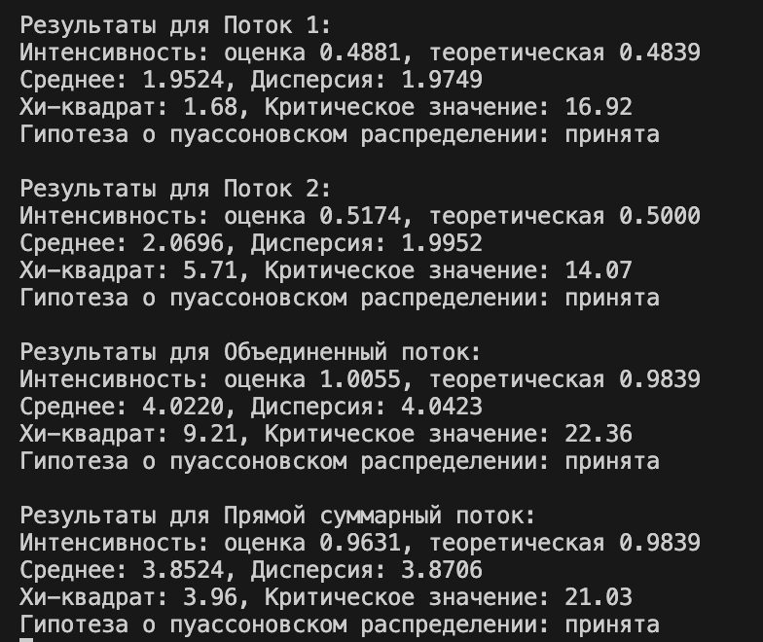
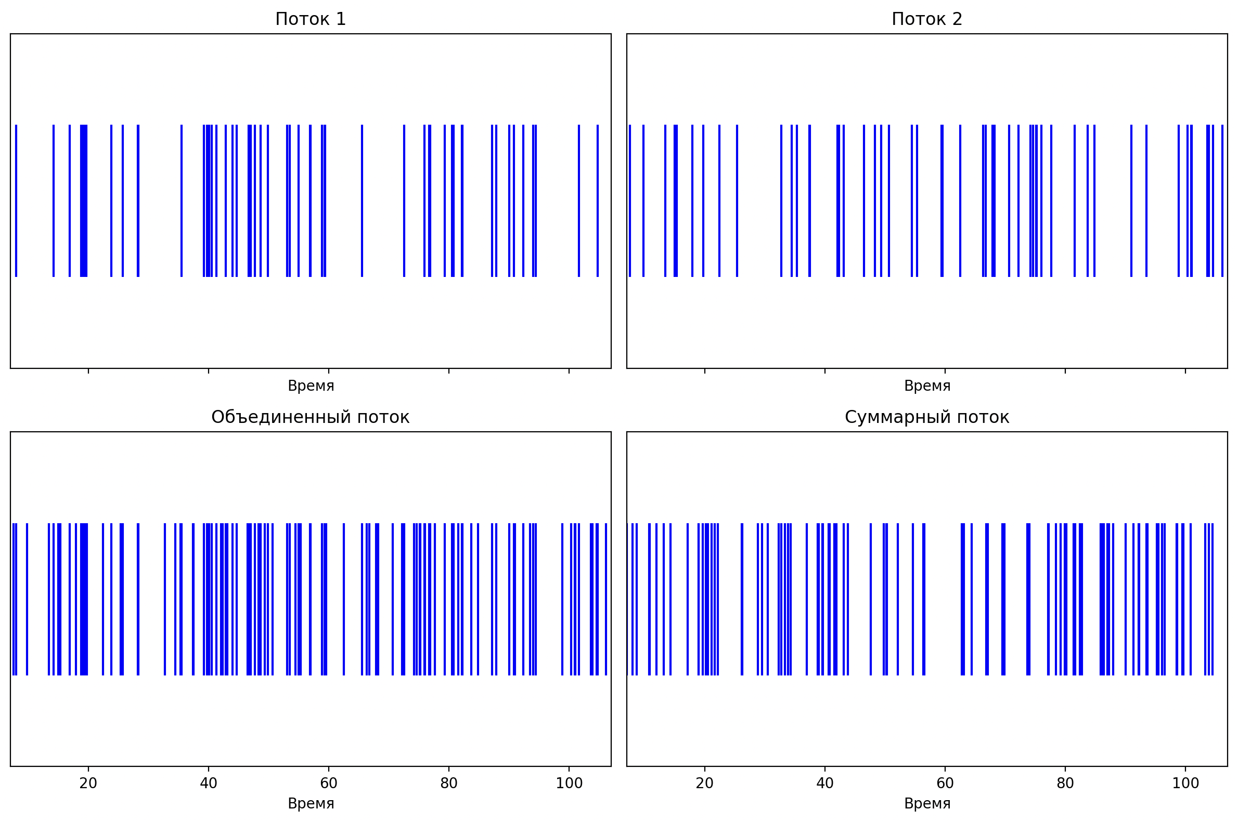
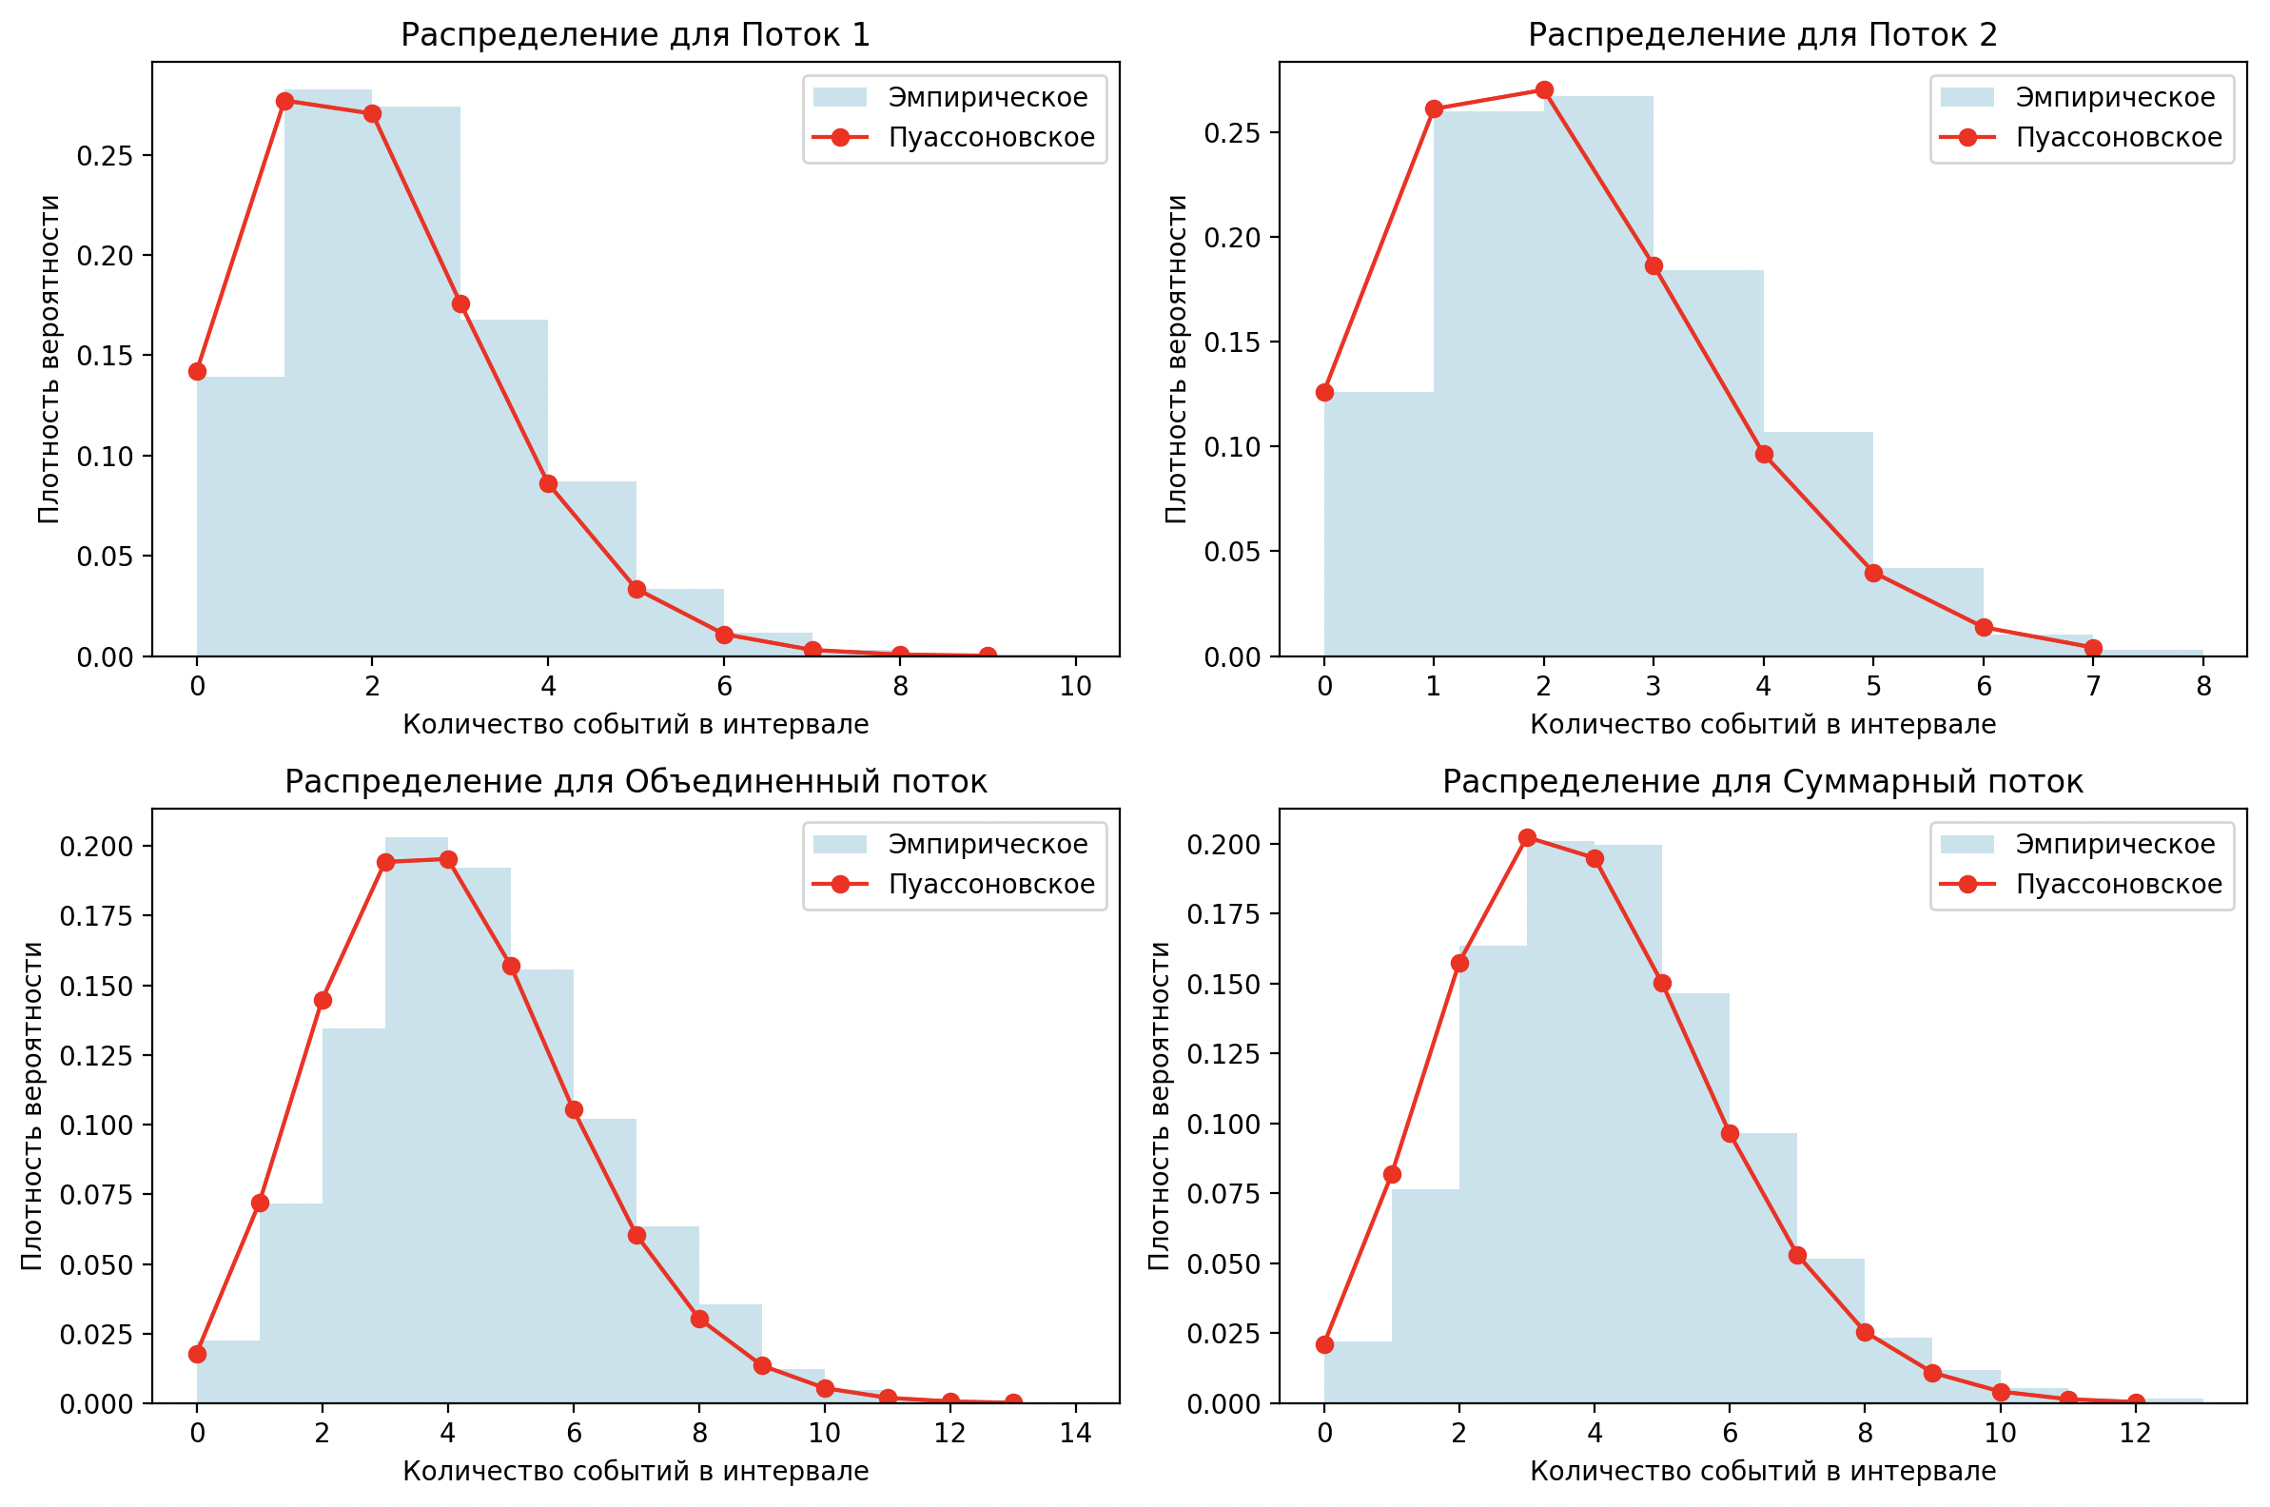

Проверка гипотезы о виде распределения для суммарного потока:
- Подготовка данных: Временной интервал наблюдения [7, 107] был разделен на 25 равных интервалов длиной по 4 единицы каждый.
- Сбор статистики: Для каждой из 100 реализаций потока было подсчитано количество событий, попавших в каждый интервал. Общий объем выборки составил 2500 значений.
- Расчет параметров:
  - Вычислены уникальные значения ηl и соответствующие им эмпирические частоты nl
  - Определено математическое ожидание Mη = 1/N ∑ηlnl, где N = 2500
  - Рассчитана выборочная интенсивность λ̂ = (Mη)/(Δt) = 1,0055
  - Теоретическая интенсивность составляет λ = 0,9839
- Теоретическое распределение:
  - Вычислены теоретические вероятности по формуле:
p_l = (λ̂·Δt)^ηl / (ηl!) · e^(-λ̂·Δt)
  - Рассчитаны теоретические частоты: n_l^теор = p_l · N
- Проверка гипотезы:
  - Наблюдаемое значение критерия χ²_практ = 9,21
  - Критическое значение при уровне значимости ε = 0,05 и числе степеней свободы n = 25 - 1 - 1 = 23 составляет χ²_крит = 22,36
  - Критическое значение получено из распределения хи-квадрат: scipy.stats.chi2.ppf(0,95, 23)
- Статистический вывод: Поскольку наблюдаемое значение критерия (9,21) меньше критического (22,36), гипотеза о пуассоновском распределении суммарного потока принимается на уровне значимости 0,05.

Примерные результаты (на основе симуляции):

Поток | λ̂ | λ_теор | χ²_практ | χ²_крит | Гипотеза принята?
X₁(t) | 0,4881 | 0,4839 | 1,68 | 16,92 | Да
X₂(t) | 0,5174 | 0,5000 | 5,71 | 14,07 | Да
X_pr (merged) | 1,0055 | 0,9839 | 9,21 | 22,36 | Да
X (direct) | 0,9631 | 0,9839 | 3,96 | 21,03 | Да

Гипотеза о пуассоновости подтверждена для всех потоков, так как ​
$x_{практ}^{2}< x_{крит}^{2}$.

Сравнение интенсивностей выборочных и теоретических:
  - X₁: λ₁ ≈ 0,4881 ≈ 0,4839
  - X₂: λ₂ ≈ 0,5174 ≈ 0,5000
  - X_pr: λ_pr ≈ 1,0055 ≈ 0,9839, и λ_pr ≈ λ₁ + λ₂
  - X: λ ≈ 0,9631 ≈ 0,9839
Мат. ожидание M_η и дисперсия D_η близки к λΔt (свобод Пуассона):
  - X₁: M_η = 1,9524, D_η = 1,9749
  - X₂: M_η = 2,0696, D_η = 1,9952
  - X_pr: M_η = 4,0220, D_η = 4,0423
  - X: M_η = 3,8524, D_η = 3,8706

Вывод:
В ходе выполнения лабораторной работы была решена задача освоения методов моделирования случайных величин с произвольным распределением на основе равномерного распределения. Была создана имитационная модель двух пуассоновских потоков с показательным законом распределения интервалов с параметрами λ1 = 0,4839 и λ2 = 0,5000 для N=7, проведена проверка свойства аддитивности пуассоновских потоков, а также выполнен статистический анализ с использованием критерия хи-квадрат и визуализация результатов.
Алгоритм генерации пуассоновских потоков был реализован на Python с использованием библиотек numpy и scipy.stats. Временной интервал [7, 107] был разделен на 25 бинов длиной по 4 единицы каждый. Для статистической достоверности было сгенерировано по 100 реализаций каждого из потоков: X₁, X₂, их объединения X_pr и прямого суммарного потока X.
Статистический анализ подтвердил выполнение свойства аддитивности пуассоновских потоков. Для объединенного потока X_pr наблюдаемая интенсивность составила 1,0055, что практически совпадает с суммой интенсивностей исходных потоков λ1 + λ2 = 0,4839 + 0,5000 = 0,9839. Гипотеза о пуассоновском распределении была принята для всех четырех потоков, поскольку во всех случаях наблюдаемое значение критерия хи-квадрат оказалось меньше критического.
Проверка основных свойств пуассоновского распределения показала близкое соответствие математического ожидания и дисперсии для всех потоков. Например, для потока X₁ математическое ожидание составило 1,9524 при дисперсии 1,9749, что подтверждает характерное для распределения Пуассона равенство этих параметров.
Визуальный анализ графиков временных разверток и гистограмм распределения подтвердил наличие ключевых свойств пуассоновских потоков: ординарность, стационарность и отсутствие последействия. Небольшие расхождения между выборочными и теоретическими интенсивностями объясняются стохастической природой моделирования и могут быть уменьшены путем увеличения количества реализаций.
Таким образом, в ходе работы были успешно освоены методы моделирования пуассоновских процессов, проверены их фундаментальные свойства и подтверждена гипотеза аддитивности, что свидетельствует о корректности реализованного алгоритма и достоверности полученных результатов.

